УРОК № 12
ТЕМА. Моделі-аналоги. Виявлення найкращих ознак у кожному зразку. Вибір технік вишивання. Розробка композиції виробу
Мета: провести дослідження технології виготовлення вишитого виробу, дослідити різні малюнки і схеми візерунків, проаналізувати; навчити виявляти найкращі ознаки в кожному зразку; використовувати метод комбінування у складанні ескізів для проектної роботи; навчити розробляти композицію малюнка і створювати орнаменти; закріплювати вміння переносити малюнок на тканину; удосконалювати вміння виконувати основні прийоми обраних технік вишивання; розвивати увагу, здійснювати підбір матеріалу для обраного проекту; продовжити формувати навички правильної організації робочого місця.
Матеріали, інструменти, обладнання: зразки готових робіт, журнали зі схемами та малюнками вишитих виробів, виконаних у різних техніках.
ХІД УРОКУ
І. Організаційний момент
• Перевірка присутніх на уроці.
• Перевірка наявності необхідних інструментів та матеріалів для роботи на уроці.
ІІ. Актуалізація опорних знань
• На якому етапі проектно-технологічної діяльності ми обирали тему й завдання проекту?
• Чи досить того, що ми дізналися на цьому етапі, для нашої подальшої роботи?
• Що нам потрібно для виконання наших проектів?
ІІІ. Мотивація навчальної діяльності
Ми ще не визначилися з дизайнерськими задачами, не обрали модель проектованого виробу, не створили композицію для виготовлення вишитого виробу.
IV. Повідомлення теми уроку
V. Постановка завдань перед учнями
Знати: як провести дизайн-аналіз, дослідження та вибір технології виготовлення виробу, основні прийоми обраних технік виконання.
Уміти: виконати дослідження за моделями-аналогами, схемами й малюнками візерунків різних виробів, оформлених вишивкою, створити композицію для своєї роботи.
VI. Вивчення нового матеріалу
1. Визначення дизайнерської мети проекту. Моделі-аналоги. Виявлення найкращих ознак
Учитель організує дослідження і вибір технології виготовлення виробу шляхом співвіднесення її з вимогами до проектованого виробу. Проводить разом з учнями дослідження схем і малюнків за журналами та готовими вишитими роботами. Допомагає провести аналіз схем і малюнків, зрозуміти процес створення композиції й орнаменту малюнка виробу. Вибрати 3–4 готових роботи, провести дизайн-аналіз за такою діаграмою:
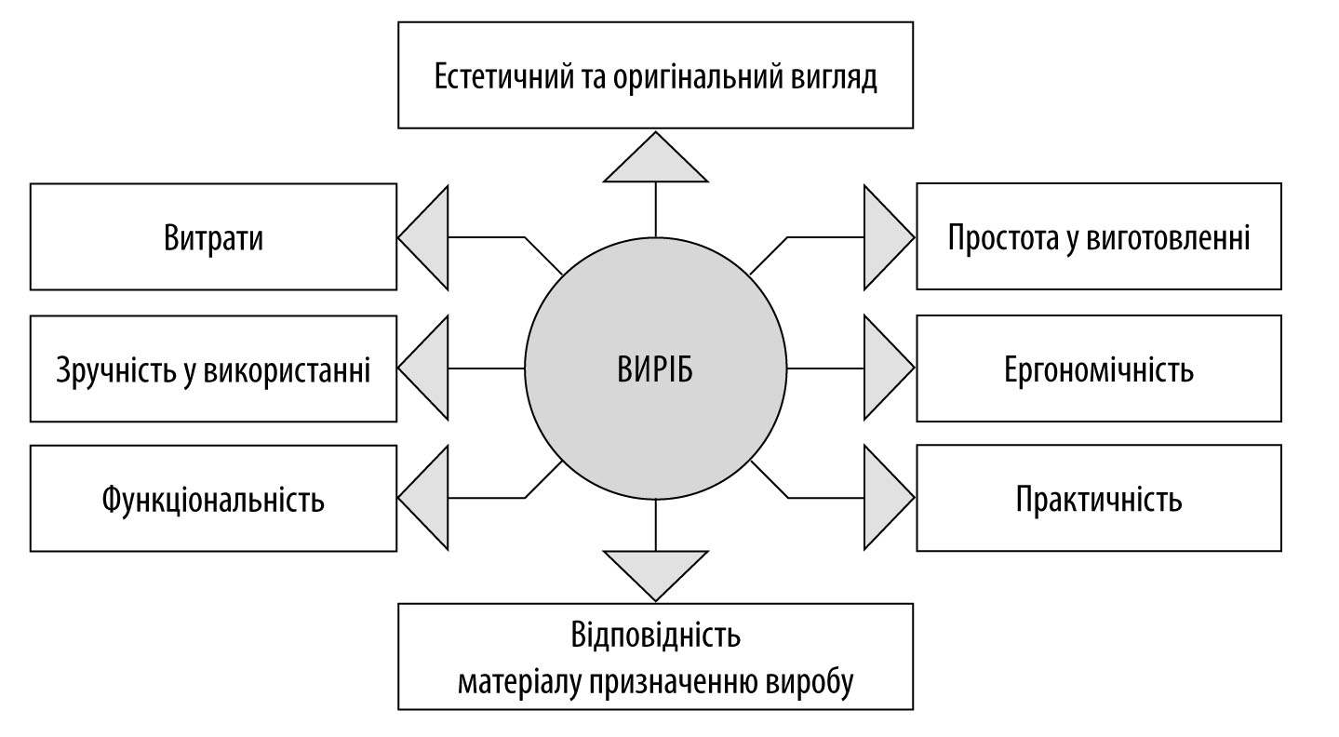
Відповісти на такі запитання:
а) Що я бачу й для чого це мені потрібно?
б) Що подобається?
в) Щоб я змінив або вдосконалив би? Як би змінився мій виріб?
2. Організація робочого місця
VII. Практична робота
1. Проведення міні-дослідження
1. Розглянути готові вироби, визначити назви швів, які використані в роботах.
2. Визначити кращі ознаки серед запропонованих робіт. Відповідь обґрунтувати.
2. Створення ескізу майбутнього виробу
Можна запропонувати різнорівневі завдання: створення композиції з використанням ілюстрацій різних орнаментів методом аплікації, у техніці «колаж», з поєднанням аплікації та зарисовок олівцями, створення композиції олівцями, з опорою на моделі-аналоги,
створення ексклюзивної композиції з використанням досвіду своєї родини.
VIII. Підведення підсумків уроку
1. Що нового дізналися на уроці?
2. Який матеріал вам видався найцікавішим і чому?
3. Який виріб ви обрали для свого проекту?
4. Які орнаменти ви використали для створення композиції?
5. Із яких етапів складається проектна діяльність?
6. На якому етапі проектної діяльності ви зупинилися сьогодні? Доведіть.
ІХ. Домашня робота
Перевірити якість виконання ескізів, доповнити їх. Підготувати малюнок для вишивання, інструменти та матеріали. Повторити технологію виконання вивчених швів. Попрацювати з додатковою літературою: книгами, журналами.
Х. Оцінювання роботи учнів на уроці
ХІ. Прибирання робочого місця та приміщення
Джерела:
1. Усі уроки трудового навчання (дівчата). 5–6 класи. Інваріантний модуль / В. Г. Чемшит, С. В. Ляшенко, Л. А. Кузуб, Л. І. Гусєва. — Х. : Вид. група «Основа», 2011. — 208 с. : іл., табл. — (Серія «Усі уроки»).
2. Трудове навчання в школі: проектно-технологічна діяльність. 5–12 класи / За ред. О. М. Коберника, О. М. Коберник, В. В. Бербец, Н. В. Дубова та ін. — Х.: Вид. група «Основа», 2010. — 256, [1] с.: іл., табл. — (Серія «12-річна школа»)
3. Неповторне мистецтво аплікації. 8–9 клас [Текст] — Х. : Вид. група «Основа», 2009. — 96 с.: іл. — (Серія «Трудове навчання»).
4. Сайти: http://pixant.ru
www.krestikov.net
www.znaika.com.ua
www.detikakdeti.ru
www.poznayka.ru
www.babylessons.ru

